

**THÀNH PHỐ ĐÀ NẴNG**

**ĐOÀN TRƯỜNG ĐẠI HỌC DUY TÂN**

-----🙞🙜🕮🙞🙜-----

**THỬ THÁCH SÁNG TẠO AI 2025**

**TÊN ĐỀ TÀI**

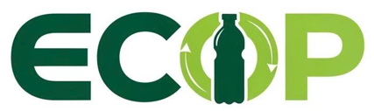

**ECOP 2.0 Nền tảng ứng dụng tích hợp AI thu gom và phát hành Tín chỉ EPR cho bao bì nhựa khó tái chế theo mô hình logistics ngược thông minh**

**Thuộc lĩnh vực:** Kinh doanh tạo tác động xã hội

**NHÓM/CÁ NHÂN THỰC HIỆN**

|  |  |  |  |
| --- | --- | --- | --- |
| **Họ và Tên** | **Lớp** | | **Trường** |
| Nguyễn Khánh Ngân | | K28HP QLC8 | Đại Học Duy Tân |
| Trương Phan Mai Quỳnh | | K28HP QLC7 | Đại Học Duy Tân |
| Trần Lê Ngọc Trân | | K28HP QLC8 | Đại Học Duy Tân |
| Phạm Thanh Xuân | | K28HP QLC7 | Đại Học Duy Tân |
|  | |  |  |
|  | | | |

*Đà Nẵng, 28 tháng 9 năm 2025*

**Thông tin vắn tắt về các thành viên tham gia dự án (bắt buộc):**

1. GVHD: Ths. Trần Thị Phương Thảo

2. Họ và tên trưởng nhóm: Phạm Thanh Xuân

3. Trường đào tạo: Đại Học Duy Tân

4. Ngành học: Logistics & Quản lý Chuỗi cung ứng

5. Số điện thoại liên hệ: 0777505561

6. Email: xuanpthanh0411@gmail.com

7. Danh sách thành viên trong nhóm (tên, trường, không quá 05 người).

|  |  |  |  |  |  |
| --- | --- | --- | --- | --- | --- |
| **STT** | **Họ và tên** | **Trường đào tạo** | **Ngành học** | **Email** | **SĐT** |
| 1 | Phạm Thanh Xuân | Đại Học Duy Tân | Logistics & Quản lý chuỗi cung ứng | xuanpthanh0411@gmail.com | 0777505561 |
| 2 | Trương Phan Mai Quỳnh | Đại Học Duy Tân | Logistics & Quản lý chuỗi cung ứng | dinoquynh1@gmail.com | 0799495845 |
| 3 | Trần Lê Ngọc Trân | Đại Học Duy Tân | Logistics & Quản lý chuỗi cung ứng | ngoctrankth301295@gmail.com | 0901681597 |
| 4 | Nguyễn Khánh Ngân | Đại Học Duy Tân | Logistics & Quản lý chuỗi cung ứng | ng.khanhngan27@gmail.com | 0935322282 |

**Tóm tắt dự án**

1. **Ý tưởng chính của dự án:**

Rác thải nhựa là đề tài không còn mới lạ nhưng chưa bao giờ hết hót và nó đang trở thành mối quan ngại toàn cầu, đặc biệt trong lĩnh vực tiêu dùng nhanh (FMCG), nơi bao bì nhựa được sử dụng rộng rãi nhưng tỷ lệ tái chế còn rất thấp. Trước thực trạng đó, chúng tôi phát triển ***“ECOP 2.0 - nền tảng ứng dụng tích hợp ai thu gom và phát hành tín chỉ EPR cho bao bì nhựa khó tái chế theo mô hình logistics ngược thông minh”,*** một ứng dụng di động kết nối người tiêu dùng và doanh nghiệp trong cùng một hệ sinh thái tuần hoàn.

Đối với khách hàng cá nhân, ECOP 2.0 mang lại trải nghiệm tái chế tiện lợi và có thưởng. Người dùng giao nộp bao bì tại các điểm thu gom thông minh đặt ở sảnh siêu thị, bãi giữ xe, chung cư hoặc trường học và được AI nhận diện - chấm điểm chất lượng. Họ được tích điểm và quy đổi thành voucher mua sắm, quà tặng xanh hoặc được công nhận trên bảng xếp hạng “người dùng xanh”.

Đối với doanh nghiệp, ECOP 2.0 cung cấp chứng từ số EPR minh bạch từ dữ liệu thu gom, giúp họ đáp ứng quy định pháp luật, tối ưu chi phí tái chế và đồng thời xây dựng hình ảnh thương hiệu xanh. Doanh nghiệp có thể đồng tài trợ ưu đãi cho người tiêu dùng, qua đó vừa khuyến khích cộng đồng tham gia, vừa ghi nhận trách nhiệm xã hội (CSR).

ECOP 2.0 không chỉ tạo lợi ích trực tiếp cho người tiêu dùng, mà còn giải quyết nhu cầu cấp thiết của doanh nghiệp về **tuân thủ EPR và quản trị bền vững**, từ đó thúc đẩy kinh tế tuần hoàn một cách thông minh và bền vững.

1. **Mô tả sản phẩm/dịch vụ, giá trị của dự án:**

**Ứng dụng di động ECOP 2.0: Giải pháp “công nghệ xanh” cho hiệu quả tái chế và bảo vệ môi trường**

Đối với người tiêu dùng, ECOP 2.0 mang lại sự thuận tiện và lợi ích trực tiếp. Người dùng có thể giao nộp bao bì tại các điểm thu gom thông minh được đặt tại bãi giữ xe siêu thị, trường học, khu dân cư hoặc các kiosk công cộng. Ngoài ra, ứng dụng còn cho phép đặt lịch thu gom tại nhà thông qua đơn vị vận chuyển nội thành. Bao bì khi giao nộp sẽ được ai nhận diện và chấm điểm chất lượng, sau đó cộng điểm thưởng cho người dùng, có thể đổi thành voucher, sản phẩm xanh hoặc ưu đãi từ doanh nghiệp liên kết.

Đối với doanh nghiệp, ECOP 2.0 cung cấp tín chỉ EPR minh bạch dựa trên dữ liệu số (ảnh, cân nặng, gps, thời gian), giúp họ thực hiện đúng trách nhiệm tái chế theo quy định pháp luật, đồng thời giảm chi phí thu gom và tái chế nhờ hệ thống logistics ngược tối ưu. Doanh nghiệp cũng có thể đồng tài trợ điểm thưởng cho người dùng, qua đó vừa khuyến khích cộng đồng tham gia, vừa gia tăng giá trị thương hiệu xanh.

Với khả năng kết nối người tiêu dùng - nhà bán lẻ - đơn vị tái chế - doanh nghiệp FMCG, ECOP 2.0 không chỉ giảm thiểu rác thải nhựa khó tái chế mà còn xây dựng một hệ sinh thái tuần hoàn thực tế và bền vững, có lợi cho cả cộng đồng lẫn doanh nghiệp.

***Hình 1: Logo Ứng dụng ECOP2.0***

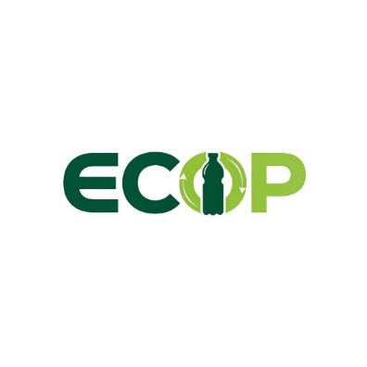

**Business model Canvas**

|  |  |  |  |  |  |  |
| --- | --- | --- | --- | --- | --- | --- |
| **ĐỐI TÁC CHÍNH** | **HOẠT ĐỘNG CHÍNH** | **GIẢI PHÁP GIÁ TRỊ** | | **QUAN HỆ KHÁCH HÀNG** | | **PHÂN KHÚC KHÁCH HÀNG** |
| - Các siêu thị và chuỗi bán lẻ (WinMart, Bách Hóa Xanh, GO, Co.op Mart…).  - Trường học, khu dân cư, hợp tác xã - nơi triển khai điểm thu gom thông minh.  - Đơn vị logistics và công ty vận chuyển nội thành.  - Cơ sở tái chế và nhà máy xử lý nhựa.  - Doanh nghiệp FMCG có trách nhiệm mở rộng của nhà sản xuất (EPR).  - Đối tác công nghệ AI, viện nghiên cứu, startup phần mềm.  - Các tổ chức môi trường, quỹ hỗ trợ CSR & EPR | - Thiết kế, phát triển và vận hành ứng dụng ECOP 2.0.  - Phát triển mô hình AI Scan & Grade để nhận diện, phân loại và chấm điểm bao bì.  - Vận hành hệ thống AI Forecast & Routing tối ưu logistics ngược.  - Phát hành và đối soát tín chỉ EPR dựa trên chứng từ số (ảnh, cân nặng, GPS, thời gian).  - Tổ chức và giám sát các điểm thu gom thông minh tại trường học, khu dân cư, bãi giữ xe siêu thị.  -Truyền thông, gamification và xây dựng cộng đồng người dùng xanh. | - **Đối với người tiêu dùng (B2C):** tái chế thuận tiện, có thưởng (voucher, sản phẩm xanh, ưu đãi mua sắm); trải nghiệm mới qua AI Scan và bảng xếp hạng “người dùng xanh”.  - **Đối với doanh nghiệp (B2B):** chứng từ số EPR minh bạch, giảm chi phí tuân thủ, dữ liệu hành vi tiêu dùng xanh, đồng tài trợ voucher để gắn kết khách hàng và nâng cao thương hiệu xanh.  - **Đối với xã hội:** giảm rác thải nhựa khó tái chế, tăng tính minh bạch của kinh tế tuần hoàn, góp phần vào mục tiêu phát triển bền vững. | | | - Người tiêu dùng: tương tác trực tiếp qua ứng dụng, hỗ trợ bởi chatbot và hotline.  - Doanh nghiệp: cung cấp dashboard EPR để theo dõi, đối soát tín chỉ và báo cáo định kỳ.  - Xây dựng cộng đồng người dùng xanh trên mạng xã hội, gamification để giữ chân khách hàng. | Khách hàng chính:  **\* B2C: Khách hàng cá nhân**  - Người tiêu dùng có ý thức bảo vệ môi trường.  - Giới trẻ, nhân viên văn phòng, người thường xuyên sử dụng smartphone.  - Khách hàng mua sắm tại siêu thị, cửa hàng tiện lợi.  - Học sinh, sinh viên tại các trường học.  **\*B2B: Khách hàng tổ chức**  - Doanh nghiệp FMCG và bán lẻ cần tín chỉ EPR để tuân thủ pháp luật.  - Chuỗi siêu thị, cửa hàng tiện lợi muốn đồng tài trợ voucher và tăng gắn kết khách hàng.  - Công ty logistics, cơ sở tái chế muốn tối ưu chi phí và có nguồn nguyên liệu sạch.  - Các tổ chức CSR, quỹ môi trường muốn tài trợ cho dự án xanh. |
| **TÀI NGUYÊN CHÍNH** | **CÁC KÊNH THÔNG TIN**  **VÀ KÊNH PHÂN PHỐI** |
| - Ứng dụng di động ECOP 2.0 (Android/iOS) tích hợp AI Scan, QR code, tích điểm tự động.  - Hệ thống chứng từ số và **dashboard EPR** cho doanh nghiệp.  - Cơ sở dữ liệu người dùng và dữ liệu thu gom tái chế.  - Mô hình AI (nhận diện, chấm điểm bao bì, dự báo dòng thu gom).  - Hệ thống điểm thu gom thông minh tại trường học, khu dân cư, siêu thị.  - Đội ngũ công nghệ, logistics và marketing.  - Thương hiệu và mạng lưới đối tác. | **Kênh thông tin:**  - Mạng xã hội (Facebook, Instagram, TikTok), chiến dịch CSR, sự kiện môi trường, PR với KOLs/KOCs.’  **Kênh phân phối:**  - Ứng dụng ECOP 2.0 (đăng ký, quét AI, quản lý tài khoản, tích điểm).  - Dashboard EPR cho doanh nghiệp.  - Hotline và chatbot.  - Điểm thu gom thông minh tại siêu thị (bãi giữ xe), trường học, khu dân cư. |
| **CẤU TRÚC CHI PHÍ** | | | **DÒNG DOANH THU** | | | |
| * Chi phí phát triển và duy trì ứng dụng ECOP 2.0. * Chi phí huấn luyện và vận hành mô hình AI. * Chi phí thiết lập và vận hành điểm thu gom thông minh. * Chi phí logistics ngược (thu gom, vận chuyển bao bì). * Chi phí marketing, truyền thông và gamification. * Chi phí pháp lý, quản lý và nhân sự vận hành. * Chi phí nghiên cứu & phát triển mở rộng sang các loại bao bì khác. | | | * + Bán phế liệu nhựa sạch cho nhà tái chế hoặc nhà sản xuất.   + Phí phát hành và đối soát tín chỉ EPR cho doanh nghiệp FMCG/bán lẻ.   + Thuê bao dashboard EPR (báo cáo, phân tích dữ liệu).   + Phí API tích hợp POS/ERP của doanh nghiệp bán lẻ và FMCG.   + Quảng cáo thương hiệu xanh trên giao diện ứng dụng.   + Dịch vụ liên kết bán hàng trực tiếp trên ứng dụng.   + Hợp tác tài trợ CSR & EPR từ doanh nghiệp và tổ chức môi trường. | | | |

**B. Mô tả thêm về sản phẩm, dịch vụ**

* + - 1. **Tính cần thiết của sản phẩm dịch vụ**

***1.1 Tính cần thiết***

Đứng trước thực trạng ô nhiễm môi trường ngày càng nghiêm trọng do rác thải nhựa, theo Bộ Tài nguyên và Môi trường, mỗi năm Việt Nam có khoảng 1,8 triệu tấn rác thải nhựa thải ra môi trường, trong đó 0,28 - 0,73 triệu tấn trôi ra biển nhưng chỉ khoảng 27% được tái chế. Đáng lo ngại, 90% rác thải nhựa hiện nay vẫn được xử lý bằng cách chôn lấp hoặc đốt, chỉ 10% được tái chế.

Trước tình hình đó, cả doanh nghiệp và người tiêu dùng đều có xu hướng lựa chọn các giải pháp xanh, dễ tái chế để bảo vệ sức khỏe và cải thiện môi trường. Đây là cơ hội để những sản phẩm và nền tảng công nghệ thúc đẩy tiêu dùng bền vững có chỗ đứng trên thị trường, đồng thời hỗ trợ thực hiện mục tiêu phát triển bền vững.

Để đáp ứng nhu cầu này, chúng tôi xây dựng ECOP2.0 - nền tảng ứng dụng tích hợp AI logistics ngược cho thu gom và phát hành tín chỉ EPR. Ứng dụng kết nối với các trường học, khu dân cư, chuỗi siêu thị và cửa hàng bán lẻ (WinMart, Bách Hóa Xanh, Go, Mega,…) nhằm tạo nên mạng lưới điểm thu gom thông minh. Người tiêu dùng khi giao nộp bao bì nhựa khó tái chế sẽ được AI nhận diện, phân loại và chấm điểm chất lượng, từ đó tích điểm để đổi voucher, ưu đãi hoặc quà tặng xanh.

Đồng thời, mỗi giao dịch thu gom sẽ được chuyển thành chứng từ số EPR (ảnh, cân nặng, GPS, thời gian) để doanh nghiệp FMCG và bán lẻ có thể đối soát, qua đó thực hiện trách nhiệm mở rộng của nhà sản xuất (EPR) một cách minh bạch và tối ưu chi phí. Nhờ vậy, ECOP 2.0 vừa mang lại lợi ích trực tiếp cho người tiêu dùng, vừa giải quyết nhu cầu tuân thủ pháp luật và chiến lược phát triển bền vững của doanh nghiệp.

Dự án đặt nặng giá trị xã hội và tác động môi trường, **phù hợp với mục tiêu của chính sách CSR & ERP**, nhấn mạnh vai trò của cộng đồng trong kinh tế tuần hoàn: *“Mỗi bao bì nhựa được thu hồi là một hành động góp phần giảm ô nhiễm và bảo vệ môi trường sống cho chính chúng ta”*. ECOP 2.0 kỳ vọng tạo hiệu ứng lan tỏa, nâng cao ý thức tái chế, khuyến khích lối sống xanh, đồng thời góp phần tăng tỷ lệ tái chế nhựa khó xử lý tại Việt Nam.

***1.2 Mục tiêu dự án***

Dự án ECOP 2.0 đặt ra các mục tiêu cụ thể nhằm giải quyết bài toán rác thải nhựa khó tái chế trong tiêu dùng và bán lẻ, thông qua ứng dụng AI, logistics ngược thông minh và cơ chế phát hành tín chỉ EPR.

* **Mục tiêu ngắn hạn (2 năm đầu):**
  + Phát triển và triển khai ứng dụng ecop 2.0 trên Android và iOS, với các tính năng cốt lõi: AI Scan & Grade (nhận diện, phân loại và chấm điểm bao bì), quản lý điểm thưởng, và phát hành chứng từ số EPR.
  + Thiết lập tối thiểu 50 điểm thu gom thông minh tại Đà Nẵng (trường học, khu dân cư, bãi giữ xe siêu thị, kiosk công cộng).
  + Hợp tác với ít nhất 10 đối tác bán lẻ và FMCG (WinMart, Bách Hóa Xanh, Co.op Mart…) và 2-3 cơ sở tái chế.
  + Thu hút 40.000 - 50.000 người dùng cá nhân cài đặt và đăng ký tài khoản ecop.
  + Ghi nhận và xử lý tối thiểu 250 tấn bao bì nhựa khó tái chế (trung bình 5kg/người/năm).
  + Phát hành và bán ra lô tín chỉ EPR đầu tiên, cung cấp cho 3-5 doanh nghiệp FMCG để phục vụ báo cáo tuân thủ.
  + Xây dựng được thương hiệu khởi nghiệp xanh, hoàn thành vòng gọi vốn seed từ các quỹ môi trường và startup.
* **Mục tiêu dài hạn (năm 2 – năm 6):**
  + Mở rộng hệ thống ra toàn quốc, với tối thiểu 1.000 điểm thu gom thông minh (kiosk công cộng, trường học, khu dân cư, siêu thị).
  + Hợp tác với trên 100 doanh nghiệp FMCG, bán lẻ và tái chế, trở thành nền tảng đối tác chính thức trong các chiến dịch thu gom bao bì.
  + Phát triển cơ sở dữ liệu số toàn quốc về hành vi tiêu dùng xanh và tái chế, phục vụ phân tích & tối ưu logistics ngược.
  + Hoàn thiện EPR Dashboard cho doanh nghiệp: báo cáo trực tuyến, API kết nối hệ thống ERP/POS.
  + Đạt mốc 500.000 người dùng cá nhân; thu gom ≥ 2.500 tấn bao bì/năm.
  + Góp phần nâng tỷ lệ tái chế bao bì nhựa tại các địa phương triển khai lên trên 50%, hỗ trợ doanh nghiệp tuân thủ chính sách Trách nhiệm mở rộng của nhà sản xuất (EPR).
  + Định vị ECOP 2.0 trở thành nền tảng EPR số hàng đầu Việt Nam, có khả năng mở rộng sang thu gom nhựa composite và thị trường ASEAN

|  |  |  |  |  |
| --- | --- | --- | --- | --- |
| **BẢNG MỤC TIÊU TIẾP CẬN KHÁCH HÀNG**  **(GD: 1-năm 6)** | | | | |
| **Năm** | **Số người dùng (người)** *(Mong muốn)* | **Trung bình phế liệu thu gom Kg/người/ năm** | **Tổng phế liệu thu gom (tấn)** | **Marketing** |
| 1 | 50,000 | 5kg/người/ năm | 250 | Marketing mạnh, hợp tác siêu thị & trường học |
| 2 | 100,000 | 500 | Giảm cường độ marketing, tập trung cộng đồng xanh |
| 3 | 200,000 | 1,000 | Hiệu ứng truyền miệng (WOM) + đối tác EPR |
| 4 | 300,000 | 1,500 | Mở rộng điểm thu gom, đồng tài trợ từ doanh nghiệp |
| 5 | 400,000 | 2,000 | Duy trì phát triển bền vững, tăng nhận diện thương hiệu |
| 6 | 500,000 | 2,500 | Ổn định, phát triển khách hàng trung thành & doanh nghiệp EPR |

***1.3 Sứ mệnh***

Dự án ECOP 2.0 mang sứ mệnh xây dựng nền tảng công nghệ tích hợp AI và Logistics ngược thông minh, kết nối người tiêu dùng và doanh nghiệp nhằm thúc đẩy thu gom, tái chế bao bì nhựa khó xử lý. Qua đó, dự án vừa khuyến khích hành vi xanh của cộng đồng, vừa cung cấp Tín chỉ EPR minh bạch giúp doanh nghiệp thực hiện trách nhiệm môi trường hiệu quả và bền vững.

***1.4 Tầm nhìn***

ECOP 2.0 định vị trở thành nền tảng công nghệ hàng đầu tại Việt Nam về Logistics ngược thông minh, tập trung vào thu gom và tái chế bao bì nhựa khó xử lý. Tầm nhìn cụ thể gồm:

* Phát triển hệ sinh thái tuần hoàn thông minh: người tiêu dùng - điểm thu gom - đơn vị vận chuyển - cơ sở tái chế - doanh nghiệp FMCG.
* Ứng dụng AI và dữ liệu số để truy xuất nguồn gốc, chấm điểm chất lượng bao bì và đo lường tác động môi trường minh bạch.
* Trở thành đối tác công nghệ tin cậy cho doanh nghiệp trong việc phát hành và đối soát Tín chỉ EPR, đồng thời mở rộng sang các loại rác khác như nhựa composite, giấy, lon nhôm.
* Đóng góp tích cực vào việc thực hiện các **chính sách EPR và mục tiêu phát triển bền vững (SDGs) số 12 (tiêu dùng và sản xuất bền vững) và số 13 (ứng phó với biến đổi khí hậu).**

***1.5 Giá trị cốt lõi của dự án***

Dự án ECOP 2.0 tận dụng công nghệ AI và Logistics ngược thông minh để khơi dậy ý thức bảo vệ môi trường từ mỗi cá nhân và tạo ra giải pháp tuân thủ bền vững cho doanh nghiệp.

* Với người tiêu dùng: mô hình tích điểm đổi thưởng kết hợp AI Scan mang lại trải nghiệm tái chế tiện lợi, minh bạch và có giá trị thiết thực thông qua voucher, sản phẩm xanh hoặc quà tặng.
* Với doanh nghiệp: nền tảng cung cấp chứng từ số và Tín chỉ EPR minh bạch, giúp tối ưu chi phí thu gom, nâng cao trách nhiệm xã hội (CSR) và xây dựng hình ảnh thương hiệu xanh.
* Với xã hội: dự án góp phần giảm rác thải nhựa khó tái chế, thúc đẩy kinh tế tuần hoàn, tạo tác động tích cực đến môi trường và cộng đồng.

**“Minh bạch - Hiệu quả - Tiện lợi - Bền vững”**

***1.6 Khách hàng mục tiêu***

Khách hàng mục tiêu của dự án ECOP bao gồm:

* ***Khách hàng B2C (Người tiêu dùng cá nhân):*** Người tiêu dùng có ý thức bảo vệ môi trường, mua sắm thường xuyên tại siêu thị, cửa hàng tiện lợi, trường học, khu dân cư. Nhóm khách hàng chính là giới trẻ, dân văn phòng, học sinh - sinh viên sử dụng smartphone, thích trải nghiệm mới, sẵn sàng đổi bao bì lấy điểm thưởng và ưu đãi.
* ***B2B – Doanh nghiệp:***
* FMCG & bán lẻ: cần tín chỉ EPR để tuân thủ luật và đồng tài trợ voucher để gắn kết khách hàng.
* Logistics & tái chế: tối ưu vận hành và có thêm nguồn nguyên liệu sạch.
* Tổ chức, quỹ môi trường: đồng hành và tài trợ cho mô hình kinh tế tuần hoàn.

**1.7 Phân tích nhu cầu thị trường**

1.7.1 Phân tích xu hướng thị trường

Viiệt Nam đang đối mặt với những thách thức nghiêm trọng từ rác thải nhựa, hệ quả của quá trình đô thị hóa và phát triển kinh tế nhanh chóng. Mỗi năm, hàng triệu tấn rác thải nhựa phát sinh nhưng tỷ lệ tái chế còn thấp, gây ra ô nhiễm đất, nước, không khí và ảnh hưởng tiêu cực đến sức khỏe cộng đồng. Tình trạng này gây ra những hệ lụy môi trường nghiêm trọng như ô nhiễm đất, nước, không khí, và ảnh hưởng tiêu cực đến sức khỏe cộng đồng cùng hệ sinh thái[1].   
 Trong những năm gần đây, người tiêu dùng Việt Nam ngày càng quan tâm đến môi trường và ưa chuộng các sản phẩm, dịch vụ bền vững. Một khảo sát của Nielsen năm 2019 cho thấy, **80% người tiêu dùng Việt Nam sẵn sàng trả nhiều tiền hơn cho các sản phẩm đến từ các công ty cam kết bảo vệ môi trường** (Báo cáo Nielsen Vietnam, 2019)[2]. Bên cạnh đó, sự hưởng ứng mạnh mẽ đối với các chiến dịch “Đổi rác lấy cây” hay mô hình RVM thu gom chai nhựa tự động tại Lotte Mart, GO! chứng minh mức độ sẵn sàng tham gia của cộng đồng vào các sáng kiến xanh.

Song song với xu hướng người tiêu dùng, Việt Nam cũng đang triển khai chính sách Trách nhiệm mở rộng của nhà sản xuất (EPR), buộc các doanh nghiệp FMCG và bán lẻ phải chứng minh hoạt động thu gom, tái chế bao bì. Đây là động lực lớn cho sự xuất hiện của các nền tảng công nghệ số có khả năng phát hành tín chỉ EPR minh bạch, kết nối trực tiếp giữa cộng đồng và doanh nghiệp.

Bên cạnh đó, tỷ lệ người dùng smartphone ở Việt Nam đạt khoảng **75-80% dân số**, với hơn 70 triệu người sử dụng thiết bị này (Statista, 2023)[3]. tạo nền tảng vững chắc để triển khai các giải pháp di động. Sự phổ biến của công nghệ AI và ứng dụng di động giúp giảm rào cản, mở ra cơ hội lớn để triển khai các mô hình logistics ngược thông minh, vừa khuyến khích người tiêu dùng tái chế, vừa hỗ trợ doanh nghiệp thực hiện EPR

1.7.2 Phân tích chung về hành vi khách hàng

Hành vi tiêu dùng tại Việt Nam đang chuyển dịch mạnh mẽ theo hướng tiêu dùng bền vững, đặc biệt trong nhóm khách hàng trẻ, dân thành thị, người thường xuyên sử dụng nền tảng số. Họ quan tâm đến các giải pháp bảo vệ môi trường nhưng vẫn đề cao tính tiện lợi, trải nghiệm công nghệ và phần thưởng thiết thực.

* **Khách hàng B2C**
* *Về ý thức môi trường:* Người tiêu dùng ngày càng ưu tiên các dịch vụ gắn với “giá trị xanh” và sẵn sàng thay đổi thói quen nếu có cơ chế ghi nhận, khen thưởng rõ ràng.
* *Về hành vi xử lý bao bì:* Dù chưa hình thành thói quen thu gom nhựa khó tái chế, họ sẵn sàng tham gia nếu việc này đơn giản, có AI xác nhận minh bạch và gắn liền với lợi ích cụ thể.
* *Về nền tảng số:* Hơn 75% người Việt dùng smartphone thường xuyên, giúp ECOP dễ tiếp cận thông qua ứng dụng di động, AI Scan & Grade, tích điểm và đổi thưởng nhanh chóng.
* *Về động lực:* Phần thưởng hữu hình (voucher, quà tặng), cộng đồng xanh và sự công nhận bằng điểm chất lượng AI tạo thêm tính minh bạch, công bằng.
* *Về rào cản:* Người dùng khó duy trì nếu thiếu tiện ích hoặc lợi ích rõ ràng. ECOP 2.0 khắc phục bằng điểm thu gom thông minh, AI minh bạch hóa giao dịch và gamification để tăng gắn kết.
* **Khách hàng B2B**
* *Ý thức tuân thủ pháp luật:* Từ năm 2024, quy định Trách nhiệm mở rộng của nhà sản xuất (EPR) yêu cầu doanh nghiệp FMCG, bán lẻ phải chứng minh việc thu gom và tái chế bao bì.
* *Hành vi thích ứng:* Doanh nghiệp có xu hướng tìm kiếm nền tảng công nghệ giúp phát hành và đối soát Tín chỉ EPR minh bạch, thay vì tự thu gom thủ công gây tốn kém.
* *Động lực chính:* Vừa giảm chi phí tuân thủ, vừa nâng cao hình ảnh thương hiệu xanh. Họ sẵn sàng đồng tài trợ voucher/ưu đãi để thu hút người tiêu dùng tham gia, biến trách nhiệm EPR thành cơ hội marketing và CSR.
* *Rào cản:* Doanh nghiệp lo ngại tính minh bạch và chi phí. ECOP 2.0 giải quyết bằng chứng từ số (ảnh, GPS, cân nặng, thời gian), đảm bảo đối soát tin cậy và tối ưu vận hành logistics ngược.

***1.8 Tính hiệu quả và ứng dụng thực tế***

ECOP mang lại hiệu quả thực tiễn trên ba phương diện:

**Hiệu quả môi trường:** ECOP 2.0 giúp thu gom và xử lý bao bì nhựa khó tái chế thông qua hệ thống điểm thu gom thông minh kết hợp Logistics ngược. Mỗi giao dịch được AI nhận diện, phân loại, chấm điểm chất lượng và lưu lại bằng chứng từ số (ảnh, GPS, cân nặng, thời gian), đảm bảo minh bạch và dễ đối soát. Dự án đặt mục tiêu thu gom tối thiểu 500 tấn trong 2 năm đầu, góp phần giảm đáng kể rác thải nhựa phát sinh tại đô thị.

**Hiệu quả kinh tế:** Dòng tiền đến từ 5 nguồn chính:

* Phí phát hành và đối soát Tín chỉ EPR cho doanh nghiệp FMCG và bán lẻ.
* Thuê bao Dashboard EPR cung cấp báo cáo và dữ liệu hành vi tiêu dùng xanh.
* Bán phế liệu nhựa sạch cho nhà tái chế và sản xuất
* Phí API tích hợp POS/ERP của đối tác bán lẻ.
* Quảng cáo xanh và liên kết bán hàng trên ứng dụng.

**Khả năng ứng dụng thực tế:** ECOP 2.0 dễ triển khai nhờ tích hợp trên smartphone và AI Scan tại điểm thu gom. Hệ thống tận dụng hạ tầng logistics và siêu thị sẵn có, không cần đầu tư mới quá lớn. Đặc biệt, mô hình phù hợp với chính sách EPR có hiệu lực từ 2024, giúp doanh nghiệp tuân thủ pháp luật, đồng thời tạo động lực cho cộng đồng tham gia kinh tế tuần hoàn.

1. **Tính khả thi**

***2.1 Tính khả thi về sản xuất sản phẩm***

2.1.1 Mô tả tính khả thi của sản phẩm

Hiện nay, các chương trình thu gom rác tái chế ở Việt Nam còn mang tính thủ công, thiếu số hóa và cơ chế khuyến khích. Việc kết nối giữa người tiêu dùng - điểm bán lẻ - tái chế - doanh nghiệp FMCG chưa chặt chẽ, khiến hiệu quả thấp.

ECOP 2.0 được phát triển để giải quyết vấn đề này thông qua ứng dụng di động tích hợp AI và logistics ngược thông minh. Người dùng có thể đăng ký tài khoản, quét AI Scan & Grade để nhận diện, phân loại bao bì khó tái chế, tích điểm và đổi ưu đãi. Mỗi giao dịch được ghi nhận thành chứng từ số (ảnh, GPS, cân nặng, thời gian), từ đó phát hành Tín chỉ EPR minh bạch cho doanh nghiệp.

Hệ thống được xây dựng bằng React Native/Flutter (đa nền tảng), Firebase (backend thời gian thực) và mô hình AI (TensorFlow Lite/YOLO) triển khai trực tiếp trên smartphone. Về hạ tầng, dự án tận dụng siêu thị, trường học, khu dân cư, đơn vị logistics - tái chế để thiết lập điểm thu gom thông minh, giúp triển khai khả thi ngay từ giai đoạn đầu mà không cần đầu tư lớn.

2.1.2 Quy trình vận hành

**Quy trình sử dụng ECOP**

**1. Đối với khách hàng B2C (người tiêu dùng cá nhân):**

* Đăng ký tài khoản trên ứng dụng ECOP 2.0 (Android/iOS).
* Thu gom bao bì nhựa khó tái chế tại nhà và mang đến điểm thu gom thông minh (trường học, khu dân cư, bãi giữ xe siêu thị, kiosk công cộng) hoặc đặt lịch thu gom tại nhà.
* AI Scan & Grade: Người dùng quét bao bì bằng ứng dụng → AI nhận diện loại nhựa, chấm điểm sạch–khô–đúng loại.
* Xác nhận giao dịch: cân nặng + GPS + thời gian được lưu thành chứng từ số.
* Tích điểm: Điểm thưởng được cộng vào ví điện tử trên app.
* Đổi thưởng: Người dùng đổi điểm lấy voucher, quà tặng xanh, ưu đãi từ doanh nghiệp.

**2. Đối với khách hàng B2B (doanh nghiệp, tổ chức):**

* Đăng ký tài khoản doanh nghiệp trên hệ thống ECOP 2.0.
* Theo dõi dữ liệu thu gom: truy cập Dashboard EPR để xem khối lượng, loại nhựa, chứng từ số (ảnh, GPS, cân nặng, thời gian).
* Phát hành & đối soát Tín chỉ EPR: hệ thống tự động tổng hợp dữ liệu và phát hành tín chỉ minh bạch, sẵn sàng cho báo cáo EPR.
* Đồng tài trợ ưu đãi: Doanh nghiệp có thể tài trợ điểm thưởng/voucher để khuyến khích người tiêu dùng tham gia, đồng thời tăng gắn kết thương hiệu.
* Báo cáo & tuân thủ: Sử dụng chứng từ số và tín chỉ EPR từ ECOP 2.0 để báo cáo cho cơ quan quản lý, giảm chi phí và rủi ro pháp lý.

**Giao diện APP ECOP**

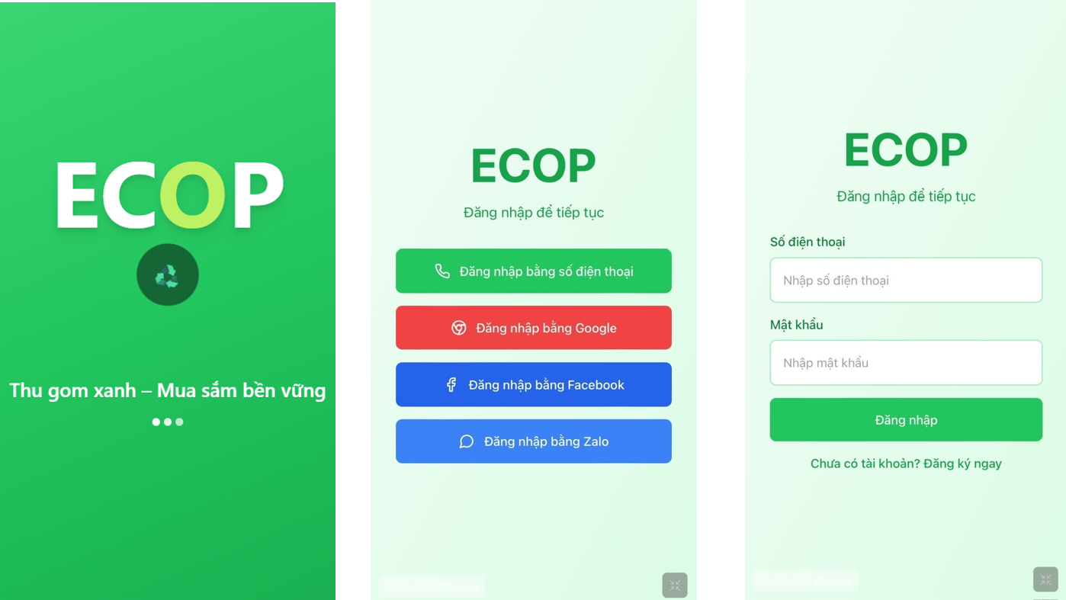

**Hình 3: Giao diện đăng nhâp ECOP**

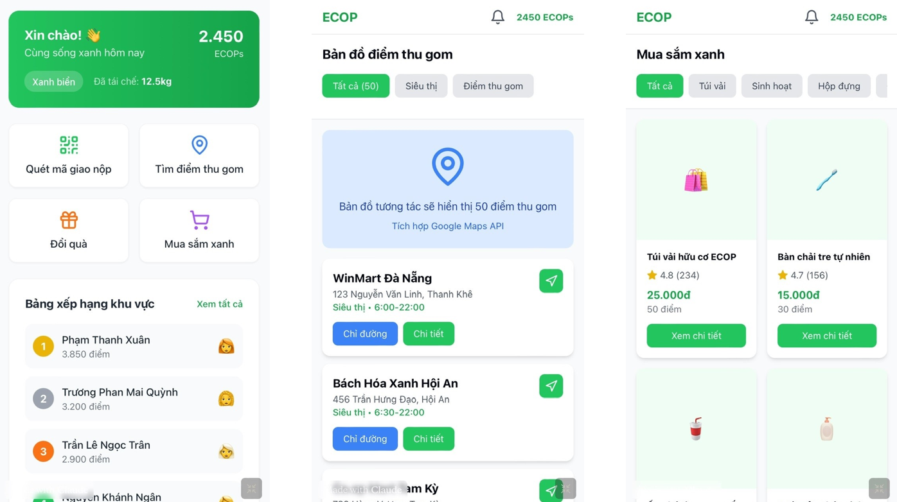

**Hình 4: Giao diện chính, Map, shopping của ECOP**

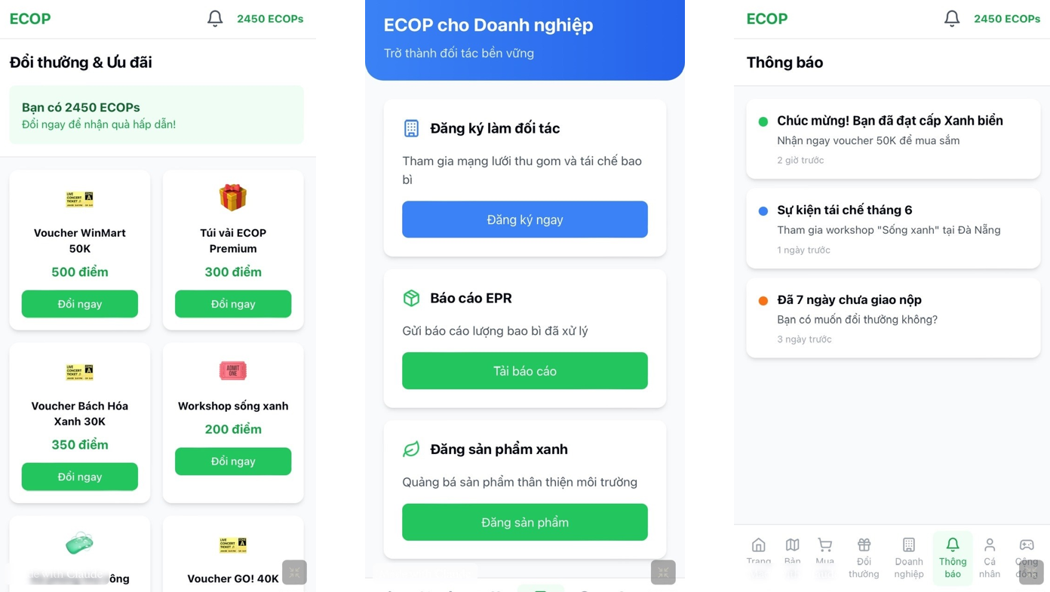

**Hình 4: Giao diện đổi điểm, ECOP cho Doanh nghiêp và thông báo**

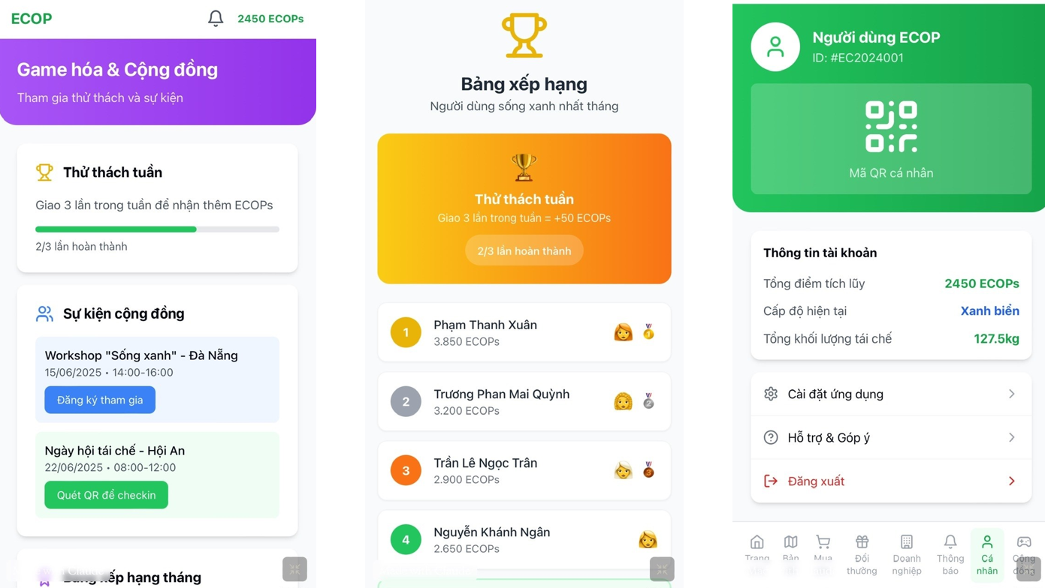

**Hình 5: Giao diện Game hóa & cộng đồng, Bảng xếp hạng và Cá nhân**

**2.2 Khả thi tiến độ**

Giai đoạn 1: Nghiên cứu và hoàn thiện sản phẩm (Hiện tại)

* Phân tích thị trường ứng dụng thu gom bao bì
* Khảo sát nhu cầu B2C & B2B
* Xây dựng yêu cầu chức năng cho ứng dụng: AI Scan, tích điểm, chứng từ số, Dashboard EPR.
* Lập kế hoạch kinh doanh sơ bộ và dự trù ngân sách.

Giai đoạn 2: Phát triển MVP (Sản phẩm khả dụng tối thiểu)

* Xây dựng phiên bản đầu tiên trên Android/iOS.
* Tích hợp tính năng cốt lõi: đăng ký/đăng nhập, AI Scan & Grade, tích điểm, phát hành chứng từ số, Dashboard EPR bản thử nghiệm.

Giai đoạn 3: Thử nghiệm nội bộ & Tinh chỉnh ứng dụng

* Chạy thử ứng dụng trong phạm vi nhỏ để kiểm tra lỗi và độ ổn định.
* Điều chỉnh kỹ thuật, cải thiện độ chính xác AI và tính ổn định ứng dụng.

Giai đoạn 4: Triển khai thí điểm

* Hợp tác với 5-10 siêu thị/cửa hàng bán lẻ và một số trường học/khu dân cư để lắp đặt điểm thu gom thông minh.
* Cho người dùng thử nghiệm ứng dụng ngoài thực tế, thu thập dữ liệu sử dụng.

Giai đoạn 5: Hoàn thiện & Ra mắt chính thức ứng dụng

* Cải tiến tính năng, mở rộng điểm thu gom lên nhiều quận/huyện.
* Hoàn thiện Dashboard EPR, chuẩn hóa chứng từ số và API kết nối doanh nghiệp.
* Triển khai chiến dịch marketing, hợp tác với thêm doanh nghiệp FMCG, bán lẻ và quỹ môi trường.
* Chuẩn bị hạ tầng vận hành, hệ thống chăm sóc khách hàng và hỗ trợ doanh nghiệp.

**2.3 Khả thi kinh tế**

Nhu cầu thị trường cao: Việc tiêu thụ hàng tiêu dùng nhanh (FMCG) ở Việt Nam nói riêng cũng như thế giới nói chung tạo ra khối lượng bao bì nhựa khổng lồ. Thị trường bao bì có thể tái chế (Recyclable packaging market) toàn cầu, trị giá 30,53 tỷ USD vào năm 2024, đang trên đà phát triển nhanh chóng, với các dự đoán cho thấy thị trường này sẽ tăng vọt lên 41,27 tỷ USD vào năm 2031, tăng trưởng với tốc độ tăng trưởng kép hàng năm (CAGR) là 4,4% từ năm 2024 đến năm 2031, theo một báo cáo gần đây của Coherent Market Insights.

Với mô hình ECOP, nhóm phát triển kỳ vọng rằng chi phí duy trì nền tảng và vận hành các điểm thu gom sẽ tiết kiệm hơn so với một số phương thức truyền thống, đặc biệt khi có thể tận dụng hạ tầng sẵn có của các chuỗi siêu thị và đơn vị logistics. Ngoài ra, việc cung cấp báo cáo về lượng nhựa thu hồi và chứng nhận "xanh" có thể góp phần hỗ trợ doanh nghiệp trong hoạt động truyền thông và thực hiện trách nhiệm xã hội (CSR).

Mỗi lần giao nộp bao bì, người dùng được tích điểm thưởng minh bạch qua AI và chứng từ số. Với 50.000 người dùng ban đầu, tổng giá trị ưu đãi có thể đạt gần 2 tỷ VNĐ/năm, tạo động lực mạnh mẽ cho thói quen tái chế thường xuyên.

**2.4 Khả thi về nhân lực**

Nguồn nhân lực sẵn có của nhóm:

Giảng viên cố vấn Khoa Quản lý Nam Khuê thuộc khối ngành Kinh tế của Đại học Duy Tân.

Đội ngũ chuyên viên Công nghệ thông tin, chuyên viên Logistics và Quản lý Chuỗi cung ứng, chuyên viên Marketing.

**2.5 Cơ cấu chi phí và chi phí quy đổi**

* **Chi phí phát triển ứng dụng:** (Chi phí thiết kế giao diện, lập trình app, phát triển mô hình AI Scan & Grade**,**  hệ thống cơ sở dữ liệu, bảo trì kỹ thuật...)
* **Chi phí marketing & truyền thông:** (Chi phí quảng bá ứng dụng, tổ chức chương trình đổi thưởng, tiếp thị tại điểm bán)
* **Chi phí hợp tác & vận hành điểm thu gom:** (Chi phí hợp tác với siêu thị/cửa hàng, chi phí dán mã QR, duy trì vật tư thu gom)
* **Chi phí logistics ngược:** (Chi phí thu gom và vận chuyển bao bì đến nhà sản xuất hoặc cơ sở tái chế)
* **Chi phí quản lý vận hành dự án:** (Nhân sự quản lý, điều phối, chăm sóc khách hàng và vận hành hệ thống)
* **Chi phí nghiên cứu và phát triển:** (Phát triển thêm tính năng app, tích hợp Dashboard EPR, API cho doanh nghiệp, mở rộng mô hình ra địa phương khác, nâng cấp hệ sinh thái xanh)

2.5.1 Mức đầu tư ban đầu

|  |  |  |  |
| --- | --- | --- | --- |
| **NGUỒN HÌNH THÀNH VỐN ĐẦU TƯ** | | | |
| **STT** | **Nguồn vốn** | **Số tiền (VNĐ)** | **Ghi chú** |
| 1 | Kêu gọi đầu tư, quỹ khởi nghiệp | 1.800.000.000 | Chia cổ phần |
| 2 | Vốn vay (ngắn hạn) | 500.000.000 | Vay ngân hàng hoặc tổ chức tín dụng |
| 3 | Xin tài trợ từ các tổ chức môi trường (CSR,NGOs….) | 322.000.000 | Mong muốn |
|  | **Tổng cộng** | **2.622.000.000** |  |

|  |  |  |  |  |  |  |
| --- | --- | --- | --- | --- | --- | --- |
| **BẢNG DỰ TOÁN NGUỒN VỐN ĐẦU TƯ BAN ĐẦU**  **Thời gian:** năm      **ĐVT:** đồng | | | | | | |
| **STT** | **Khoản mục** | **Đơn vị** | **Số lượng** | **Đơn giá** | **Thành tiền** | **Ghi chú** |
| 1 | Thiết kế & phát triển ứng dụng (Android/iOS + Backend) | Gói | 1 | 350.000.000 | 350.000.000 |  |
| 2 | Phát triển AI Scan & Dashboard EPR | Gói | 1 | 250.000.000 | 250.000.000 |  |
| 3 | Thiết lập điểm thu gom thông minh (thùng chứa + poster + QR/cảm biến nhỏ) | Điểm | 50 | 10.000.000 | 500.000.000 |  |
| 4 | Thuê dịch vụ vận chuyển | Tháng | 12 | 18.000.000 | 216.000.000 |  |
| 5 | Vốn lưu động ban đầu |  |  |  | 1.000.000.000 |  |
| 6 | Thuê kho & văn phòng | Năm |  |  | 316.000.000 |  |
| 7 | Chi phí marketing & truyền thông |  |  |  | 150.000.000 | Năm đầu |
| 7 | Chi phí thành lập doanh nghiệp | Gói | 1 | 20.000.000 | 20.000.000 |  |
|  | **TỔNG CỘNG** |  |  |  | **2.802.000.000** |  |

2.5.2 Quy đổi Point

***Đối với khách hàng cá nhân (B2C):***

Công thức quy đổi tổng quát:



Trong đó:

* Điểm cơ bản = 10 ECOPs/kg
* Hệ số loại nhựa:
  + PET (chai nước, nước ngọt): 1,0
  + HDPE/PP (chai dầu gội, sữa tắm, hộp nhựa): 1,2
  + LDPE (túi nylon, màng bọc): 0,8
  + Multilayer/nhựa khó tái chế (bao bì snack, túi sữa, túi cà phê): 1,5

***2. Đối với doanh nghiệp (B2B):***

Dữ liệu từ ECOPs (trọng lượng, loại nhựa, minh chứng ảnh + GPS + thời gian) được quy đổi thành chứng từ số.

Công thức phát hành Tín chỉ EPR:

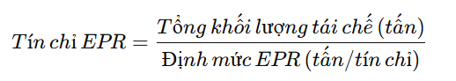

***(Định mức do Bộ TN&MT quy định, ví dụ 1 tín chỉ = 1 tấn nhựa được thu gom và tái chế).***

Doanh nghiệp có thể mua lại dữ liệu hoặc đồng tài trợ điểm thưởng để khuyến khích người dùng, đồng thời nhận tín chỉ EPR để báo cáo tuân thủ.

**2.6 Thuận lợi và khó khăn**

**2.6.1 Thuận lợi**

**Tiềm năng phát triển lớn:** Theo báo cáo của Bộ Tài nguyên và Môi trường, mỗi năm tại Việt Nam có khoảng 1,8 triệu tấn rác thải nhựa thải ra môi trường, tuy nhiên chỉ 27% lượng rác này được tái chế. Điều này cho thấy dư địa phát triển thị trường nhựa tái sinh tại Việt Nam là rất lớn[4]. Tỷ lệ thu gom rác nhựa tại các khu đô thị lớn ở Việt Nam chỉ đạt 8–25%, cho thấy tiềm năng tăng trưởng trong việc cải thiện tỷ lệ tái chế còn rất lớn[5]. Theo Báo Người Lao Động, 72% người tiêu dùng Việt Nam sẵn sàng chi trả nhiều hơn cho các sản phẩm xanh, cho thấy nhận thức và sự quan tâm ngày càng cao của người tiêu dùng đối với vấn đề bảo vệ môi trường.   
 **Lợi ích kinh tế – xã hội rõ ràng:** ECOP tạo ra giá trị kép bằng cách khuyến khích hành vi tái chế thông qua cơ chế tích điểm đổi thưởng tạo động lực cho người tiêu dùng, giúp các doanh nghiệp đáp ứng yêu cầu về EPR thông qua việc thu gom và tái chế bao bì nhựa, đồng thời giảm thiểu rác thải nhựa và thúc đẩy tiêu dùng bền vững.

**Rào cản gia nhập thấp:** Hiện nay việc tái chế bao bì nhựa ít được thực thi mở rộng nhờ đó dự án sẽ giảm được áp lực cạnh tranh từ các đối thủ cạnh tranh .Các chính sách khuyến khích bảo vệ môi trường và tái chế của Nhà nước tạo điều kiện thuận lợi cho việc triển khai dự án ECOP.

**2.6.2 Khó khăn**

**Đầu tư ban đầu cao**: Việc xây dựng nền tảng ứng dụng, hệ thống tích điểm, quản lý người dùng và tích hợp logistics ngược yêu cầu chi phí đầu tư lớn cho hạ tầng công nghệ, nhân sự kỹ thuật và các điểm thu gom. Doanh nghiệp cần có nguồn vốn ổn định để đảm bảo vận hành trong giai đoạn đầu.   
 **Rủi ro về tỷ giá và giá phế liệu nhựa**: Giá trị kinh tế của nhựa tái chế phụ thuộc nhiều vào biến động giá phế liệu trên thị trường quốc tế. Theo báo cáo từ tổ chức Plastics Europe, giá nhựa tái chế có thể dao động ±30% theo biến động giá dầu và nhu cầu nguyên liệu đầu vào từ các nước phát triển[6]. Biến động này ảnh hưởng trực tiếp đến chi phí thu gom và lợi nhuận từ việc bán lại vật liệu tái chế.

**Thay đổi hành vi tiêu dùng khó khăn**: Việc khuyến khích người tiêu dùng chủ động mang bao bì nhựa đến các điểm thu gom là một thách thức lớn. Hành vi này chưa phổ biến tại Việt Nam, đòi hỏi thời gian và chiến lược truyền thông bài bản để thay đổi thói quen tiêu dùng.   
 **Rủi ro về chuỗi cung ứng và đối tác**: Mô hình logistics ngược đòi hỏi sự phối hợp chặt chẽ giữa nhiều bên như nhà bán lẻ, người tiêu dùng và đơn vị tái chế. Nếu một trong các bên không đảm bảo đúng cam kết, hoạt động thu gom và tích điểm sẽ bị gián đoạn, ảnh hưởng đến hiệu quả của dự án.

**2.7 Tính cạnh tranh**

|  |  |  |  |
| --- | --- | --- | --- |
| **Tiêu chí** | **ECOP2.0** | **Thu mua phế liệu truyền thống** | **Thói quen vứt bỏ truyền thống** |
| **Mô hình hoạt động** | Ứng dụng di động tích điểm – đổi thưởng khi người dùng giao nộp bao bì nhựa tại các điểm liên kết ở bất kì thời gian nào. | Thu mua thủ công, thường được thực hiện bởi cá nhân hoặc cơ sở thu mua nhỏ lẻ tại điểm cố định hoặc lưu động. | Người dân bỏ bao bì nhựa lẫn vào rác thải sinh hoạt, không phân loại hoặc tái chế. |
| **Mức giá/thưởng trung bình** | Thu gom bao bì nhựa để tích điểm đổi ưu đãi; voucher giảm giá mua hàng, quà tặng, sản phẩm xanh*,…( xem ở mục 2.5.2)* | Khoảng 1.000 - 5.000 VNĐ/kg tuỳ loại nhựa. | Không có cơ chế thưởng hay lợi ích cụ thể. |
| **Tính minh bạch** | Cao – ghi nhận qua mã QR cá nhân, lưu trữ dữ liệu giao dịch trên ứng dụng. | Thấp – không có hệ thống theo dõi chính thức, phụ thuộc người thu gom. | Không có bất kỳ hình thức ghi nhận hoặc kiểm soát nào. |
| **Tiện lợi** | Cao – thu gomngay tại nơi mua sắm quen thuộc mà không phụ thuộc vào thời gian hay điều kiện, giao diện ứng dụng dễ sử dụng. | Trung bình – cần gọi trước, phụ thuộc vào thời gian và điều kiện bên thu gom. | Cao về mặt "thói quen" nhưng không mang lại lợi ích, tác động tiêu cực đến môi trường. |
| **Tính giáo dục - truyền thông** | Cao – tích hợp thông báo trong app, truyền thông qua mạng xã hội, KOLs, cộng đồng xanh. | Thấp - không có hoạt động truyền thông chính thức. | Thấp |
| **Mức độ áp dụng thực tế** | Cao – dễ mở rộng qua mạng lưới bán lẻ, logistic và nền tảng số. | Khá – phổ biến trong dân cư, nhưng quy mô nhỏ lẻ, khó kiểm soát. | Cao– nhưng không tạo ra thay đổi tích cực hay bền vững mà còn tác động xấu đến môi trường |
| **Ưu điểm** | - Tạo giá trị tích cực cho môi trường  - Tạo động lực tái chế thông qua tích điểm  - Tạo thói quen xanh.  - Có giá trị vật chất  - Gắn kết doanh nghiệp, siêu thị và người dân. | - Có sẵn tại cộng đồng - Đổi được tiền mặt nhanh chóng | - Tiện lợi tức thời - Không yêu cầu thay đổi thói quen |
| **Nhược điểm** | - Cần đầu tư kỹ thuật và đối tác hệ sinh thái - Phụ thuộc sự phối hợp từ hệ thống bán lẻ | - Không kiểm soát chất lượng rác.  - Dễ gian lận khối lượng. | - Tác động xấu đến nhận thức và hành vi  - Ảnh hưởng tiêu cực, nghiêm trọng đến môi trường.  - Không đem lại giá trị về mặt vật chất. |

Nhìn chung, ứng dụng ECOP2.0 có lợi thế vượt trội về tính minh bạch, khả năng tạo động lực thông qua tích điểm đổi thưởng và khả năng tích hợp vào hệ sinh thái bán lẻ – logistics. So với mô hình thu mua phế liệu truyền thống, ECOP2.0 thân thiện hơn với người dùng và có tiềm năng quản lý dữ liệu tái chế hiệu quả hơn. Trong khi đó, mô hình phân loại rác vô cơ – hữu cơ có tính giáo dục cao nhưng thiếu phần thưởng nên khó tạo thói quen bền vững. Vì vậy, ECOP2.0 là lựa chọn khả thi nhất để mở rộng và nâng cao hiệu quả thu gom bao bì nhựa trong cộng đồng.

1. **Tính độc đáo, sáng tạo:**

Khác với các “dự án xanh” truyền thống – vốn thường tập trung vào hạ tầng vật lý như trạm thu gom, hệ thống phân loại rác tại nguồn hay tuyên truyền cộng đồng thông qua chiến dịch offline – dự án này đánh trực tiếp vào vấn đề quản lý rác thải bao bì lên một nền tảng số hóa, nơi mọi tương tác diễn ra theo thời gian thực và có thể đo lường, phân tích cũng như những lợi ích thực tế và dễ dàng nhận thấy. Đây là điểm đột phá trong lĩnh vực môi trường và logistics tiêu dùng, bởi nó phá vỡ rào cản giữa người tiêu dùng – nhà sản xuất – đơn vị xử lý – chính quyền, bằng một kênh trung gian tiện lợi, hiệu quả và có khả năng mở rộng cao.

ECOP2.0 không chỉ đơn thuần là một ứng dụng tiện ích và còn tích hợp các tính năng công nghệ hiện đại như:

- Mã QR: nhận diện bao bì, xác nhận người dùng đang thực hiện hành vi thu gom đúng cách.

- Tích điểm và Gamification (trò chơi hóa): biến hành vi bảo vệ môi trường thành một trò chơi có thưởng, tạo động lực lặp lại.

- Bản đồ tương tác (GIS): giúp người dùng sẽ dễ dàng tìm điểm thu gom gần nhất, cũng như theo dõi lượng bao bì đã tham gia tái chế.

- Phân tích dữ liệu (AI/Data Analytics): đánh giá hiệu quả chương trình theo khu vực, thời điểm, hoặc nhóm người dùng.

Một điểm nổi bật khác của dự án là khả năng liên kết giữa nhiều bên liên quan thông qua một nền tảng thống nhất:

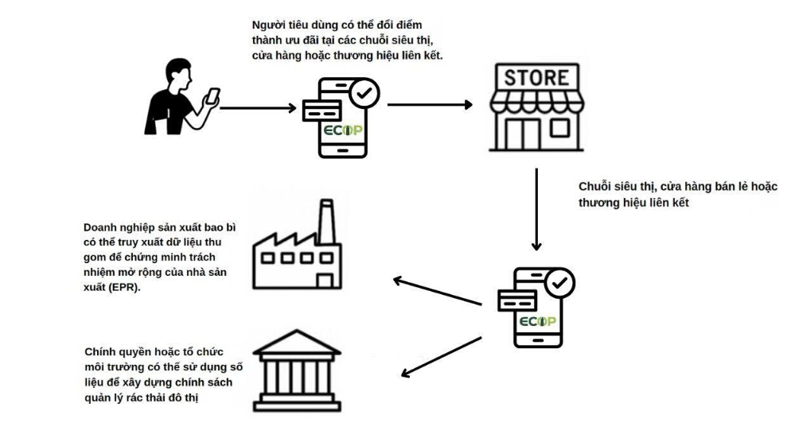

**Hình 6: Chuỗi liên kết của ECOP2.0**

Mô hình này không chỉ tạo ra lợi ích đa chiều, mà còn mở ra một hệ sinh thái số cho nền kinh tế tuần hoàn – điều mà rất ít dự án hiện nay có thể thực hiện đồng bộ.

Thay vì kêu gọi người dân “hành động vì môi trường” một cách chung chung, dự án sử dụng tâm lý học hành vi (behavioral economics) để xây dựng cơ chế đổi thưởng rõ ràng, dễ hiểu. Người dùng được thưởng ngay khi hành vi tích cực được ghi nhận, tạo hiệu ứng hài lòng tức thì, từ đó hình thành thói quen dài hạn. Đồng thời, việc ghi nhận “thành tích xanh” của người dùng trên app tạo ra cảm giác tự hào cá nhân, từ đó khuyến khích lan tỏa trong cộng đồng.

1. **Kế hoạch kinh doanh**

**4.1 Mục tiêu tiếp cận**

Tổng khách hàng mục tiêu năm 1: 50.000 người dùng

|  |  |  |
| --- | --- | --- |
| **Quý** | **Số lượng khách hàng dự kiến tiếp cận** | **Cộng dồn** |
| **Quý I** | 5.000 người dùng | 5000 |
| **Quý II** | 10.000 người dùng | 15.000 |
| **Quý III** | 15.000 người dùng | 30.000 |
| **Quý IV** | 20.000 người dùng | 50.000 |
| **Tổng** | **50 000 người dùng** |  |

**4.2 Đánh giá rủi ro**

*Về kỹ thuật – công nghệ,* tính ổn định về mặt công nghệ của ECOP là yếu tố then chốt để ghi nhận, quản lý cũng như đối soát điểm cho người dùng, nhưng nguy cơ rò rỉ dữ liệu cá nhân của khách hàng hoặc thông tin thu gom có thể gây mất uy tín của ứng dụng, đồng thời việc đồng bộ hóa giữa doanh nghiệp sản xuất, siêu thị và chính quyền đòi hỏi chuẩn hóa cao.

*Về vận hành*, sự thiếu hợp tác từ siêu thị, cửa hàng hoặc nhà sản xuất, cùng với sai lệch dữ liệu do người tiêu dùng hoặc đơn vị thu gom báo cáo sai, có thể ảnh hưởng trực tiếp đến tính chính xác, từ đó không đảm bảo được quyền lợi chính đáng của người tiêu dùng.

*Về mặt pháp lý – chính sách*, cần phải hoàn thiện khung pháp lý rõ ràng cho ECOP trước khi đưa ứng dụng vào sử dụng thực tế, từ đó giảm thiểu những tranh chấp không đáng có về quyền sở hữu dữ liệu giữa doanh nghiệp, chính quyền, hoặc bộ phận điều hành ứng dụng.

*Về chi phí đầu tư khá lớn* (khoảng 2 – 2,6 tỷ VNĐ) cũng là một rủi ro đáng cân nhắc trong quá trình lên kế hoạch cũng như hoàn thiện dự án.

*Về rủi ro từ người dùng* bao gồm việc người tiêu dùng không tham gia do lợi ích không đủ hấp dẫn hoặc quy trình đổi điểm phức tạp với những người dùng lớn tuổi hoặc không thông thạo sử dụng công nghệ, cũng như hành vi gian lận khi người dùng lợi dụng lỗ hổng hệ thống để nhận điểm không chính đáng.

**4.3 Kênh phân phối hàng hóa**

**Kênh phân phối trực tiếp**

* Ứng dụng di động ECOP2.0: quét mã QR, tích điểm, đổi quà.
* Điểm thu gom tại siêu thị/cửa hàng tiện lợi (WinMart, Bách Hóa Xanh,...).
* Hoạt động hướng dẫn, tương tác tại quầy hoặc qua nhân viên.

**Kênh phân phối gián tiếp**

* Hợp tác với chuỗi bán lẻ, đơn vị logistics để triển khai điểm thu gom.
* Truyền thông qua kênh marketing của đối tác (poster, tờ rơi, thông báo mua sắm...).
* Quảng bá qua mạng xã hội, chương trình cộng đồng, tổ chức môi trường.

**4.4 Kế hoạch triển khai và phát triển kinh doanh: 6 năm**

**Giai đoạn 1: Thử nghiệm và hoàn thiện mô hình (Trước năm 1)**

* Phát triển phiên bản MVP của ứng dụng ECOP2.0 với các tính năng cốt lõi: **AI Scan & Grade**, tích điểm, phát hành **chứng từ số** cho doanh nghiệp.
* Thiết lập và vận hành thử 50 điểm thu gom tại Đà Nẵng, kết nối logistics nội thành và cơ sở tái chế.
* Xây dựng nhận diện thương hiệu tại địa phương thông qua marketing online và offline.
* Chuẩn bị hồ sơ gọi vốn, làm việc với quỹ hỗ trợ môi trường và nhà đầu tư chiến lược (mục tiêu huy động: 2,8 tỷ VNĐ).

**Giai đoạn 2: Thực thi dự án (6 tháng – 1 năm)**

* Ra mắt chính thức ứng dụng ECOP tại Đà Nẵng, vận hành thực tế với các đối tác và các điểm thu gom
* Triển khai 100+ điểm thu gom và thu hút 50.000 người dùng, thu gom 250 tấn bao bì nhựa.
* Tiếp tục mở rộng mạng lưới tại các thành phố lân cận: Huế, Quảng Nam, Hội An.
* Thực hiện truyền thông đa kênh để tiếp cận cộng đồng sống xanh, sinh viên, nhân viên văn phòng.

**Giai đoạn 3: Phát triển (Năm 1–3)**

* Mở rộng thị trường ra toàn quốc qua hệ thống đối tác tại TP.HCM, Hà Nội, Cần Thơ, Hải Phòng.
* Tăng trưởng hệ sinh thái: đạt 300.000 người dùng, 500 điểm thu gom và 100+ đối tác logistics, tái chế, bán lẻ.
* Nâng cấp ứng dụng với tính năng gamification, bản đồ điểm thu gom, bảng xếp hạng “người dùng xanh”, phân hệ Dashboard EPR cho doanh nghiệp.
* Đẩy mạnh thu thập và phân tích dữ liệu hành vi tiêu dùng để tối ưu chiến lược phát triển.

**Giai đoạn 4: Mở rộng và kiểm soát (Sau năm 3)**

* Phủ sóng hệ thống điểm thu gom trên toàn quốc với 1.000+ điểm, đạt 500.000 người dùng, tích hợp thêm thu gom giấy, lon, nhựa cứng.
* Chuẩn hóa vận hành, bảo mật dữ liệu và giám sát minh bạch quy trình logistics ngược.
* Trở thành nền tảng công nghệ hỗ trợ thực hiện EPR cho các doanh nghiệp lớn.
* Mở rộng sang thị trường khu vực: Lào, Campuchia, Thái Lan – hướng tới nền kinh tế tuần hoàn bền vững.

1. **Kết quả tiềm năng của dự án**

**5.1 Các nguồn doanh thu của dự án**

|  |  |
| --- | --- |
| **STT** | **Danh mục cung cấp** |
| 1 | Phí phát hành và đối soát Tín chỉ EPR cho doanh nghiệp FMCG và bán lẻ. |
| 2 | Thuê bao Dashboard EPR cung cấp báo cáo và dữ liệu hành vi tiêu dùng xanh. |
| 3 | Bán phế liệu nhựa sạch cho nhà tái chế và sản xuất |
| 4 | Phí nền tảng Ứng dụng cho các đối tác ( Siêu thị, chuỗi cửa hàng bán lẻ) |
| 5 | Quảng cáo xanh và liên kết bán hàng trên ứng dụng |

**5.2 Bảng dự toán doanh thu**

|  |  |  |  |
| --- | --- | --- | --- |
| **STT** | **Nguồn thu chính** | **Giả định bình quân** | **Doanh thu năm đầu (VNĐ)** |
| 1 | Phí phát hành & đối soát Tín chỉ EPR | 5 doanh nghiệp × 300 triệu | 1.500.000.000 |
| 2 | Thuê bao Dashboard EPR | 10 doanh nghiệp × 100 triệu | 1.000.000.000 |
| 3 | Bán phế liệu nhựa sạch | 250 tấn × 8.000 đ/kg | 2.000.000.000 |
| 4 | Phí API tích hợp POS/ERP | 10 đối tác × 50 triệu | 500.000.000 |
| 5 | Quảng cáo xanh & liên kết bán hàng | 5 thương hiệu × 50 triệu | 250.000.000 |
|  | **TỔNG DOANH THU** |  | **5.250.000.000** |

**5.3 Dự toán chi phí**

**Đơn vị tính: VNĐ**

|  |  |  |  |
| --- | --- | --- | --- |
| STT | Khoản mục chi phí | 12 tháng đầu (VNĐ) | Ghi chú |
| 1 | Phát triển & vận hành ứng dụng | 700.000.000 | Thiết kế & phát triển (500 triệu), hosting & bảo trì (200 triệu) |
| 2 | Phát triển AI Scan & Dashboard EPR | 300.000.000 | Huấn luyện AI, dashboard cho doanh nghiệp |
| 3 | Điểm thu gom thông minh | 500.000.000 | 50 điểm × 10 triệu/điểm (thùng chứa + QR + poster) |
| 4 | Chi phí logistics ngược (thu gom & vận chuyển) | 250.000.000 | Hợp tác đơn vị vận tải nội thành |
| 5 | Chi phí kho bãi (trung chuyển & phân loại) | 150.000.000 | Thuê kho nhỏ 12 tháng (≈12,5 triệu/tháng) |
| 6 | Chi phí nhân sự cố định | 600.000.000 | 6 người × 12 tháng × ~8,3 triệu (Dev, vận hành, marketing) |
| 7 | Marketing & PR | 300.000.000 | Ra mắt ứng dụng, truyền thông số, CSR |
| 8 | Chi phí quy đổi Point (voucher cho người dùng) | 937.500.000 | Công thức: 250 tấn = 2.500.000 point × 750 đ/point × 50% ECOP chịu |
| 9 | Chi phí phát hành & đối soát Tín chỉ EPR | 200.000.000 | Kiểm toán dữ liệu, pháp lý, phí chứng nhận |
| 10 | Hành chính & văn phòng | 100.000.000 | Thuê văn phòng nhỏ, điện nước, vật tư |
| 11 | Chi phí tri ân & đối tác | 20.000.000 | Quà tặng, CSR, chăm sóc đối tác |
|  | **TỔNG CHI PHÍ** | **4.057.500.000** | **~4,06 tỷ VNĐ** |

**5.5 Dòng tiền của dự án**

|  |  |  |  |  |
| --- | --- | --- | --- | --- |
| **BẢNG DỰ TOÁN DÒNG TIỀN CỦA DỰ ÁN** | | | | |
| **Năm** |  | **1** | **2** | **3** |
| **Doanh thu** |  | 5.250.000.000 | 9.450.000.000 | 18.900.000.000 |
| **CP hoạt động** |  | 4.057.500.000 | 6.500.000.000 | 11.500.000.000 |
| **Khấu hao** |  | 250.000.000 | 250.000.000 | 250.000.000 |
| **LN trước thuế** |  | 942.500.000 | 2.700.000.000 | 7.150.000.000 |
| **Thuế TNDN** |  | 188.500.000 | 540.000.000 | 1.430.000.000 |
| **LN sau thuế** |  | 754.000.000 | 2.160.000.000 | 5.720.000.000 |
| **Thanh lý** |  |  | 250.000.000 | 250.000.000 |
| **VLĐ ròng** | -1.000.000.000 |  |  |  |
| **Đầu tư TSCĐ** | -1.802.000.000 |  |  |  |
| **Dòng ngân quỹ ròng** | **-2.802.000.000** | 1.004.000.000 | 2.410.000.000 | 5.970.000.000 |
| **DNQ tích lũy** | **-2.802.000.000** | -1.798.000.000 | 612.000.000 | 6.582.000.000 |

|  |  |  |  |
| --- | --- | --- | --- |
| **Năm** | **4** | **5** | **6** |
| **Doanh thu** | 28.350.000.000 | 36.855.000.000 | 44.226.000.000 |
| **CP hoạt động** | 17.000.000.000 | 22.000.000.000 | 26.500.000.000 |
| **Khấu hao** | 250.000.000 | 250.000.000 | 250.000.000 |
| **LN trước thuế** | 11.100.000.000 | 14.605.000.000 | 17.476.000.000 |
| **Thuế TNDN** | 2.220.000.000 | 2.921.000.000 | 3.495.200.000 |
| **LN sau thuế** | 8.880.000.000 | 11.684.000.000 | 13.980.800.000 |
| **Thanh lý** | 250.000.000 | 250.000.000 | 250.000.000 |
| **VLĐ ròng** |  |  |  |
| **Đầu tư TSCĐ** |  |  |  |
| **Dòng ngắn quỹ ròng** | 9.130.000.000 | 11.934.000.000 | 15.230.800.000 |
| **DNQ tích lũy** | 15.712.000.000 | 27.646.000.000 | 42.876.800.000 |

1. **Các kênh truyền thông**

**6.1 Mục tiêu**

* Nâng cao nhận thức về bảo vệ môi trường sống và thói quen thu gom, tái chế rác thải nhựa.
* Tạo nên xu hướng về “lối sống xanh” và thu hút sự chú ý của cộng đồng cũng như những nhà đầu tư quan tâm đến đầu tư bền vững.
* Khuyến khích người tiêu dùng tải app và sử dụng ứng dụng ECOP.
* Xây dựng vị thế dẫn đầu của ECOP trong lĩnh vực công nghệ hướng đến giá trị xã hội.

**6.2 Đối tượng mục tiêu**

* Những người tiêu dùng thường xuyên mua sắm tại siêu thị, cửa hàng tiện lợi và các điểm bán lẻ hiện đại.
* Người tiêu dùng có quan tâm đến vấn đề môi trường và yêu thích tiêu dùng xanh
* Giới trẻ những người thường xuyên sử dụng Smartphone

**6.3 Thông điệp chính**

ECOP không chỉ đơn thuần là một ứng dụng mang lại lợi ích trực tiếp cho người tiêu dùng thông qua hình thức “tích điểm - đổi thưởng” mà còn là một hướng đi mới trong việc giải quyết “bài toán về môi trường” của xã hội. Chúng tôi mong muốn rằng, ECOP không những là sản phẩm tạo ra giá trị mà còn là nguồn cảm hứng lan tỏa giá trị. Xuất phát từ mong muốn “đổi điểm” đơn thuần, lâu dần sẽ hình thành “nếp sống xanh” trong thói quen sinh hoạt.

**6.4 Kênh truyền thông**

6.4.1 Website

* Bên cạnh việc tạo app trải nghiệm thực tế, chúng tôi còn tạo ra một web riêng cho ECOP, cung cấp những thông tin chi tiết về lợi ích và tính năng, cũng hướng dẫn sử dụng cho người dùng mới.
* Cập nhật thường xuyên những chương trình khuyến mãi hấp dẫn để thu hút khách hàng.

6.4.2 Marketing trên mạng xã hội

* Tạo fanpage và hội nhóm cộng đồng những người quan tâm đến thu gom rác thải nhựa trên các nền tảng như Facebook, Instagram, Twitter, Zalo,...
* Chạy Ads (quảng cáo) vào khoảng thời gian đầu để tăng khả năng nhận diện.
* Đăng tải những nội dung mới xung quanh thực trạng môi trường, những video ngắn gọn về tác dụng của việc thu gom rác thải nhằm thu hút những khách hàng mục tiêu.

6.4.3 Email marketing

Xác định đối tượng mục tiêu là người tiêu dùng tại các siêu thị, hộ gia đình, người trẻ quan tâm đến môi trường. Xác định mục đích là giới thiệu ứng dụng mới và những tính năng khác biệt, khuyến khích tải app. Từ đó gửi email định kỳ để quảng bá sản phẩm.

**6.4.4 Content marketing**

Để lan tỏa thông điệp và thu hút người dùng cho ứng dụng ECOP, chúng tôi sẽ tạo các nội dung gần gũi như bài viết blog, infographic sinh động, video hướng dẫn hoặc webinar chia sẻ lợi ích và cách sử dụng app. Những nội dung này nên được đăng tải lên các trang web, mạng xã hội phổ biến và dễ tiếp cận như Facebook, TikTok, YouTube hay các trang tin uy tín về môi trường. Ngoài ra, chúng tôi sẽ tích cực tham gia các diễn đàn, hội nhóm yêu thiên nhiên, sống xanh để trò chuyện, chia sẻ kinh nghiệm và lắng nghe phản hồi từ cộng đồng.

**6.4.5 PR**

Để nhiều người biết đến ứng dụng ECOP, chúng tôi bắt đầu bằng cách phát hành thông cáo báo chí và tham gia các hội chợ, triển lãm liên quan đến môi trường hoặc công nghệ xanh. Bên cạnh đó, hợp tác với các KOLs, KOCs để họ trải nghiệm, viết review chân thật từ đó giúp tăng độ tin cậy. Ngoài ra, chúng tôi còn chạy quảng cáo trên Google và Facebook, nhắm đúng đối tượng quan tâm đến lối sống xanh, và làm nổi bật những tính năng độc đáo, mới mẻ của ECOP để thu hút sự chú ý của họ ngay từ cái nhìn đầu tiên.

**PHỤ LỤC**

Sau khi xác định được đối tượng khách hàng mục tiêu và thị trường mục tiêu, nhóm đã tiến hành lập bảng khảo sát khách hàng tại các chuỗi siêu thị tại TP Đà nẵng nhằm xác định thị phần siêu thị tại Đà Nẵng, và nhằm nắm được hành vi tiêu dùng, nhận thức của khách hàng về bao bì nhựa và sự thích nghi của khách hàng đối với ứng dụng ECOP. Chúng tối đã tiến hành khảo sát online qua Form cũng như khảo sát tại thị trường và thu được 286 mẫu online và 20 phiếu khảo sát tại thị trường. Tổng mẫu là 306 mẫu:

**Phụ lục 1. Phiếu khảo sát khách hàng tại thị trường**

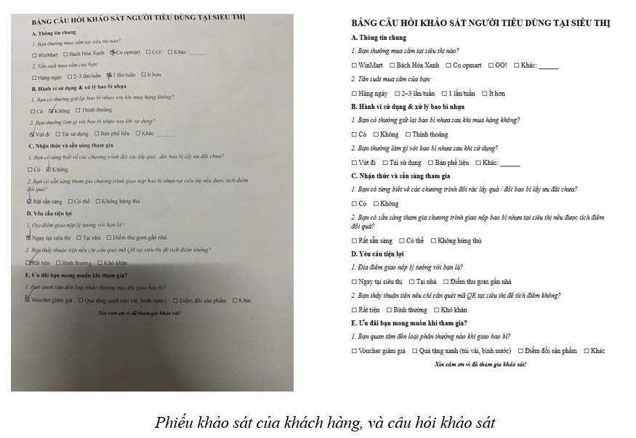

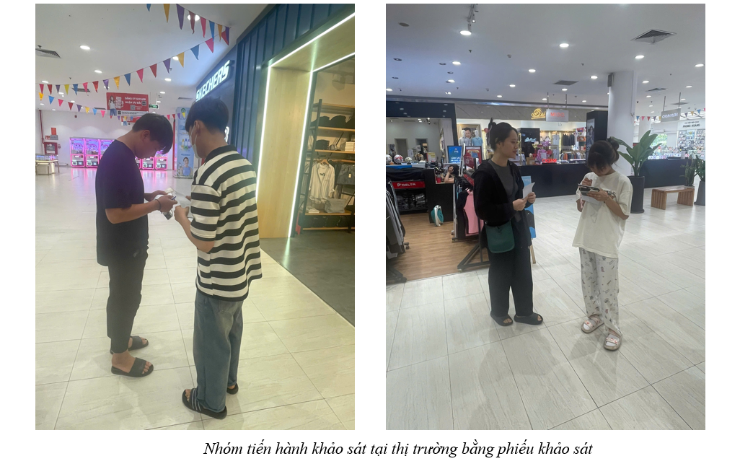

**Phụ lục 2. Form khảo sát khách hàng qua online**

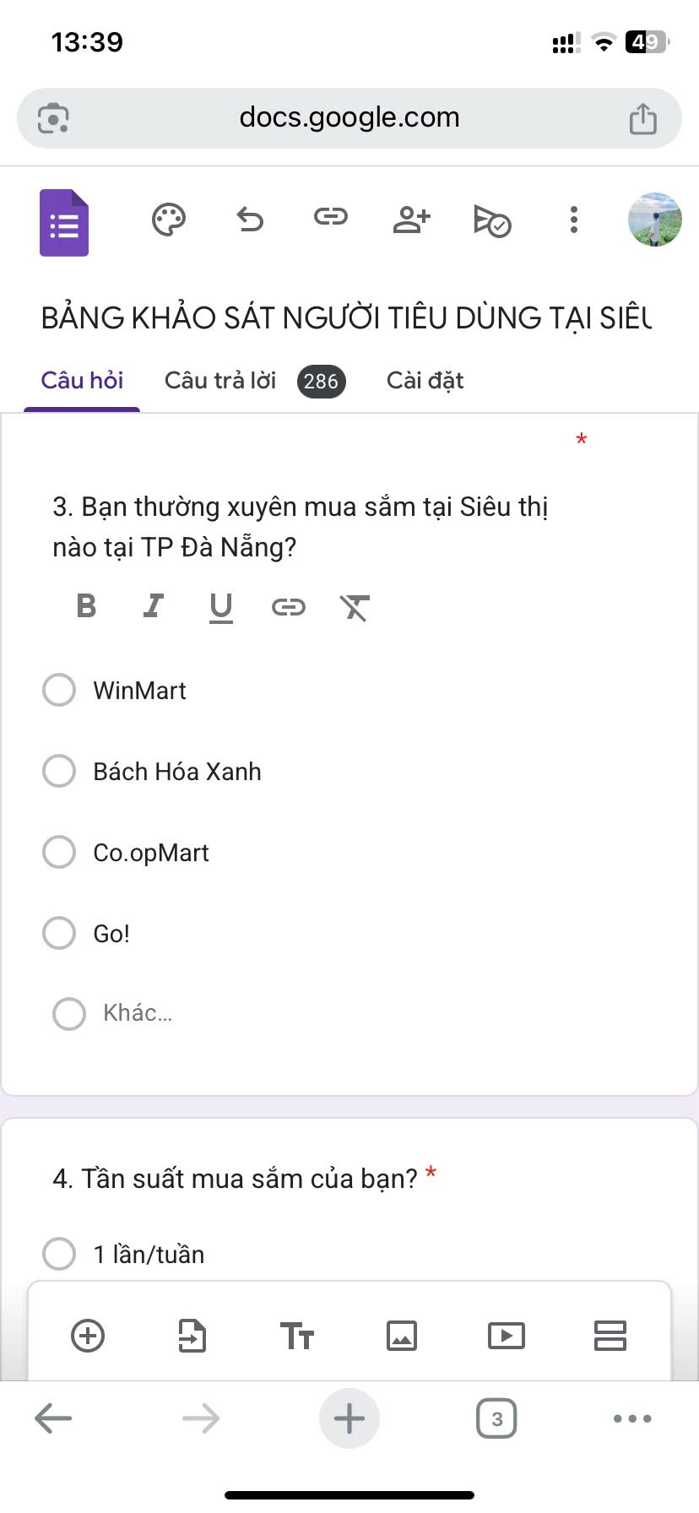

Thông qua khảo sát khách hàng chúng tôi thu được các kết quả chính liên quan đến dự án như sau: Thị phần siêu thị cửa hàng bán lẻ được ưa chuộng tại TP Đà Nẵng; Hành vi của khách hàng về bao bì nhựa sau khi sử dụng; Mức độ sẵn sàng tham gia của khách hàng đối với mô hình của dự án ECOP.

**Phụ lục 3. Bảng biểu và sơ đồ mô tả kết quả khảo sát**

* + - 1. **Thị phần của các Siêu thị, chuỗi bán lẻ ở Đà Nẵng**

|  |  |  |  |
| --- | --- | --- | --- |
| **STT** | **Tên siêu thị** | **Số người chọn** | **Tỷ lệ (%)** |
| **1** | **Go!** | 93 | 30.8% |
| **2** | **WinMart** | 77 | 25.2% |
| **3** | **Co.opMart** | 71 | 23.1% |
| **4** | **Bách Hóa Xanh** | 45 | 14.7% |
| **5** | **Khác** | 20 | 6.3% |
|  | **Tổng cộng** | **306** | **100%** |

* + - 1. **Hành vi của khách hàng về bao bì nhựa sau khi sử dụng:**

|  |  |  |  |
| --- | --- | --- | --- |
| **STT** | **Hành vi sau khi sử dụng** | **Số người chọn** | **Tỷ lệ (%)** |
| 1 | **Vứt đi (bỏ vào thùng rác chung)** | 142 | 46.4% |
| 2 | **Tái sử dụng (đựng đồ, lót rác,...)** | 96 | 31.4% |
| 3 | **Bán phế liệu / gom bán** | 47 | 15.4% |
| 4 | **Khác (cho người thu gom, đốt, vứt tự do,...)** | 21 | 6.8% |
|  | **Tổng cộng** | **306** | **100%** |

* + - 1. **Mức độ sẵn sàng tham gia của khách hàng đối với mô hình của ECOP**

|  |  |  |  |
| --- | --- | --- | --- |
| **STT** | **Mức độ sẵn sàng** | **Số người chọn** | **Tỷ lệ (%)** |
| 1 | **Rất sẵn sàng** | 102 | 33.3% |
| 2 | **Sẵn sàng** | 114 | 37.3% |
| 3 | **Phân vân / Tùy trường hợp** | 56 | 18.3% |
| 4 | **Không sẵn sàng** | 22 | 7.2% |
| 5 | **Hoàn toàn không sẵn sàng** | 12 | 3.9% |
|  | **Tổng cộng** | **306** | **100%** |

1. Tác động của ô nhiễm môi trường đến đời sống sinh hoạt và sức khỏe người dân
2. Doanh nghiệp đón đầu sản xuất xanh bền vững vì người tiêu dùng
3. Statista, tỷ lệ người dùng smartphone ở Việt Nam
4. Mỗi năm Việt Nam có khoảng 1,8 triệu tấn rác thải nhựa thải ra môi trường nhưng chỉ 27% được tái chế
5. Tiềm năng và những khó khăn trong việc tái chế rác nhựa, quản lý chất thải tại Việt Nam
6. Báo cáo của tổ chức Plastics Europe về giá nhựa tái chế